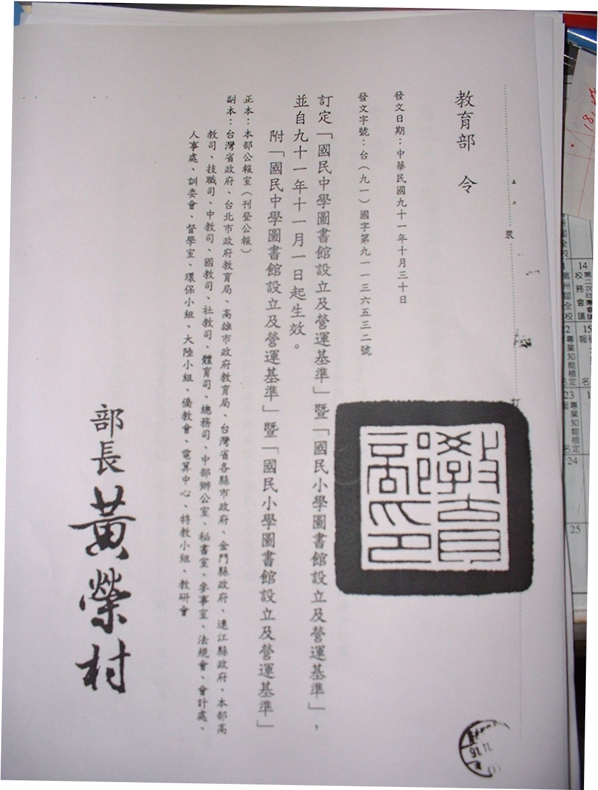國民小學圖書館設立及營運基準

壹、總則
一、本基準依圖書館法〈以下簡稱本法〉第五條規定訂定之。
二、本基準營運之目的為規範國民小學圖書館設立及營運之基本要求，並促其健全發展。
三、本基準所稱國民小學圖書館，指以國民小學師生為主要服務對象，提供教學及學習媒體資源，並實施圖書館利用教育之單位。
貳、設立
四、公、私立國民小學應依本法第四條及相關法令規定設立國民小學圖書館。
參、組織人員
五、國民小學圖書館應設組長或幹事；班級數二十五班以上得設圖書館主任一人，由具圖書資訊專業之教師兼任。
組長、幹事至少曾接受六週以上之圖書資訊專業訓練，每年並應接受六小時以上之在職專業
訓練。
六、國民小學圖書館設有主任者，得視業務需要分組辦事，各置組長一人，各組得設幹事若干人。
七、國民小學應設圖書館委員會，由校長遴聘適當之教師、專家學者及家長代表組織之，就圖書館業務之興革提供諮詢。
八、地方教育主管機關得於每一鄉鎮（市、區）擇一國民小學設置圖書資源中心，以支援及協調轄區內各國小圖書資源、館際合作與業務輔導工作。
肆、館藏發展
九、國民小學圖書館應配合學生之學習與教師之教學、研究、進修等需求，訂定館藏發展計畫。
十、國民小學圖書館館藏包含圖書、期刊、報紙、視聽資料、電子資源及各種教學媒體等。
前項館藏，以購置、租用、贈與及交換等方式為之。
十一、國民小學圖書館館藏基準為圖書資料六千種或每生四十種以上，期刊十五種以上，報紙三種
以上。

國民小學圖書館每年館藏購置費至少應占教學設備費百分之十以上。
十二、國民小學圖書館應定期清點、淘汰破舊及不合時宜之館藏。
伍、館舍設備
十三、國民小學圖書館應依學校規模大小，以獨立建館、分層設區或專用教室設置圖書館為原則。
十四、國民小學圖書館宜設置於適中地點，方便師生使用；如與社區共用，則以不影響學校教學活動為原則。
十五、國民小學圖書館之館舍與設備，宜由圖書館委員會或學者專家依學校需求及社區特色規劃，力求實用、安全、美觀、易於維護。
十六、國民小學圖書館之設備，依國民中小學設備基準設置。
十七、國民小學圖書館空間配置，得視功能區分為閱覽、參考、資訊檢索、期刊、視聽、書庫、教具、教學及工作等區。
十八、國民小學班級數二十四班以下之圖書館應設可容一個班級學生數之教學空間，二十五班以上得視學校規模大小及需求設置合理教學空間，以利圖書館利用教育之實施。
陸、營運管理
十九、國民小學圖書館營運應配合學校教育發展、支援教學、充實學生學習活動為目的，以提供各類型媒體資源，成為學習與教學資源中心。
二十、國民小學圖書館應提供閱讀、流通、參考諮詢及資訊檢索等服務，並協助課程發展。
二十一、國民小學附設幼稚園者，其館藏及服務應兼顧幼稚園師生之需求。
二十二、國民小學圖書館每週開放總時數以四十小時為原則，得視親師生及社區民眾需要調整開放時間，並得實施非上課日彈性開放。
二十三、國民小學圖書館為有效經營，得訂定圖書館服務及管理規章。
二十四、國民小學圖書館應擬訂中長程、年度計畫，定期檢討與改進。
二十五、國民小學圖書館為方便讀者查詢，促進館際合作及資源共享，其館藏之分類、編目、建檔、閱覽及檢索等，應依相關技術規範辦理。
二十六、國民小學圖書館應採用自動化系統作業，並利用電腦系統處理圖書資料及提供線上資訊檢索等；其自動化系統之建置，應因應未來之發展。
二十七、國民小學圖書館應結合社教機構、社區資源，充實圖書館服務。
二十八、國民小學圖書館得視業務需要招募志工，給予專業訓練，協助業務推展。
二十九、國民小學圖書館依本法第十七條之規定，應接受定期業務評鑑，提升服務品質。
柒、推廣與利用教育
三 十、國民小學圖書館應結合親師生共同推行活潑多元之圖書館利用教育，教導讀者利用各種資源，培養資訊應用能力，擴大學習領域。
三十一、國民小學圖書館應實施圖書館利用教育，其內容為認識圖書館、使用工具書、運用網路資源、電子資料庫及培養閱讀能力等，以奠定終身學習之基礎。
三十二、國民小學圖書館應積極辦理各項推廣活動，如讀書會、班級書庫、故事時間、新書介紹、閱讀護照、駐校作家、藝文展覽、專題座談與講座等，以激發讀者使用圖書館之興趣與知能。
捌、附則
三十三、本基準得作為國民小學圖書館輔導及評鑑之依據。
三十四、公、私立幼稚園圖書館之設立及營運，準用本基準。
三十五、直轄市、縣〈市〉政府得視需要依本基準另定補充規定。

